ÖGV Schulungsunterlagen

© 2009
ÖGV Sportreferat Michael Jauk
Fährte Bundestrainer FH

Theoretische Unterlagen

Einleitung

Schon in der frühesten Geschichte hat der Mensch die Riechveranlagung des
Hundes erkannt um diese zu seinem Vorteil zu nutzen. Der Mensch verlangte dem
Hund seid seiner Domestizierung diese angeborene Fähigkeit ab. Vor allem bei der
Jagd, die für beide, Mensch und Hund, lebensnotwendig war, befriedigten sie ihre
existentiellen Bedürfnisse.

Die Arten nach denen der Hund jagte waren:

Körperwitterung (stöbern) – Hochsuche

Fährtenwitterung (hinterlassene Spur) – Tiefsuche

Gedächtnis (bekannte Aufenthaltsorte)

Die Fähigkeiten des Hundes macht sich der Mensch in der heutigen Zeit ebenfalls zu
Nutze. Dies zeigt sich wohl in folgenden Arten, mit denen sich Mensch und Hund
beschäftigen.

Jagdhund Stöbern, Schweißsuche

Arbeitshund Polizei: Tätersuche, Drogen, Sprengstoff
Bergrettung: Lawine, Trümmer, Katastrophen

Sporthund FH, ÖPO

Egal welche Aufgabe (siehe oben) der Hund ausführt; es wird sein Geruchssinn im
Vordergrund stehen. Mit diesem einzigartigen Sinn werden wir uns in einem der
nächsten Abschnitte befassen.

Grundsätzlich können wir alle Hunderassen zur Fährte ausbilden. Für den Beginn
der Ausbildung zum Sportfährtenhund spielt das Alter eine nicht so gewichtige Rolle,
jedoch gilt auch hier: „Je früher, desto besser“. Mit dem Welpen und Junghund kann
man schon im Alter von 3 - 4 Monate (nach der Eingewöhnungsphase im neuen
Zuhause) mit der Fährtenarbeit beginnen. Aber auch älteren Hunden kann die
Fährtensuche immer noch antrainiert werden.

Der Fährtenhundesport ist eine Disziplin für Jung und Alt, dies gilt für Mensch und
Tier gleichermaßen. Die wichtigste Voraussetzung ist Fleiß und Geduld,
regelmäßiges Training und Konsequenz.

1

Der Fährtenhund

Da wir Menschen nicht so riechen können wie ein Hund, sollten wir uns einmal
Gedanken machen: „Was riecht der Hund? Wie riecht er?“

Dazu gibt es im Groben drei Kategorien:

Der Hochwindsucher:
Dieser interessiert sich weniger für die Gerüche am Boden (Bodenverletzungen), als
vielmehr für die Gerüche, die in der Luft schweben. Dieser Hund sucht mit hoher
Nase nach eben dieser Duftquelle.

Der Spürhund:
Dieser richtet sich nach Hautduftstoffen von Lebewesen, die sich teilweise in der Luft
und am Boden befinden. Dies hat zur Folge, dass der Hund sehr stark pendelt,
teilweise versetzt zur eigentlichen Spur geht, aber auch Richtungsänderungen
überläuft. Der Hund verfolgt die Spur mit halbhoher Nase.

Für den Hundesport sind die beiden oben genannten Typen nicht unbedingt zu
gebrauchen, daher werden wir sie in diesen Unterlagen nicht näher behandeln.

Der Fährtenhund:
Dieser orientiert sich an den Verletzungen am Boden, die durch Fußabdrücke
erzeugt werden. Es handelt sich dabei um eine Mischung aus mehreren Faktoren,
die sehr wohl auch zeitabhängig sind (Gärung von zertretenen und verletzten
Pflanzen und Kleinstlebewesen, Bodenverletzungen und Individualgeruch). Der Hund
wird mit tiefer Nase der vorgegebenen Spur folgen (spurtreu), sich kaum von Wind
und Wetter, sowie anderen Verleitungen, ablenken lassen.

Bodenverletzung:
Zu einer Bodenverletzung kommt es bei jedem Schritt den ein Mensch macht.
Dabei wird durch jeden Fußabdruck die Beschaffenheit des Bodens in
verschiedenster Weise verändert. Dadurch entstehen die unterschiedlichsten
Gerüche, die durch Veränderungen der Erdkruste (wie auf einem blanken
Acker), durch den Geruch verletzter Pflanzen (Acker mit Saat, Wiese, etc.)
und zuletzt noch durch Mikroorganismen und Kleinstlebewesen, freigesetzt
werden. Diese Gerüche sind jene, die für den Hund am längsten erhalten
bleiben. Je nach Witterung können diese über mehrere Tage wahrnehmbar
sein.

2
Individualgeruch (Eigengeruch des Fährtenlegers):
Sind Gerüche, die von einer Person getragen werden (Schweiß, Parfum,
Zigarettenrauch etc.) aber auch Hautpartikel und Fasern der Kleidungsstücke,
die der Mensch bei jedem Schritt verliert. Der Nachteil dieser Gerüche ist,
dass sie nicht direkt am Boden sind (bis zu 60 cm in der Luft) und sich in der
Regel auch an windstillen Tagen nicht sehr lange halten. Der
Individualgeruch hat daher Nachteile für den im Sinne des herkömmlichen
Fährtenhundesports ausgebildeten Hundes.

Der Aufbau zum Fährtenhund sollte deshalb so geschehen, dass sich der Hund
hauptsächlich am Geruchsfeld der Bodenverletzungen orientiert und erst in zweiter
Linie am Individualgeruch.

3
Der Geruchssinn:

Der Geruchssinn ist einer der ältesten uns bekannten Sinne. Im Tierreich ist ein
intakter Geruchssinn überlebensnotwendig. Wichtige Verhaltensweisen z.B.
Nahrungsaufnahme, Orientierung, Kommunikation und Fortpflanzung werden durch
den Geruchssinn beeinflusst. Der Geruchssinn ist auch beim Menschen noch von
hoher Bedeutung. Oft greift er unbewusst über das limbische System auf Stimmung,
Sympathie und Antipathie sowie den Sexualtrieb ein. Das limbische System ist eines
der ältesten Zentren im Gehirn, das für die Entstehung von Gefühlen, Triebverhalten
und die Bindung von Hormonen verantwortlich ist.
Geruch ist ein bakterielles, zelluläres, dampfförmiges Abbauprodukt.
Geruch ist nicht zu sehen, nicht zu hören, nicht zu fühlen.

Die Nase:
Das Riechorgan des Hundes ist wesentlich empfindlicher als jenes des Menschen.
Der Nasenraum des Hundes besitzt mehrere Vorräume, die der Befeuchtung und
Erwärmung der Atemluft dienen. Die Riechschleimhaut befindet sich im geschützten
hinteren Teil der Nasenhöhle, die sich bis zur Stirnhöhle ausdehnt. Auch das
Riechzentrum im Gehirn ist bei Hunden wesentlich größer und ausgeprägter als beim
Menschen (10% beim Hund, 1% beim Menschen).

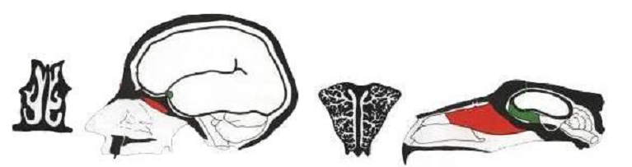

Riechorgan (grün) und Schleimhaut (rot) bei Mensch und Hund

Die Riechfläche eines Schäferhundes zum Beispiel umfasst 150 cm² und ca. 225
Millionen Riechzellen. Im Vergleich dazu besitzt der Mensch nur 5 cm² Riechfläche
und 7 Millionen Riechzellen.
4

Aber auch unter den Hunden gibt es einen erheblichen Unterschied je nach Rasse.
Dieser ist von der Länge der Nase abhängig.

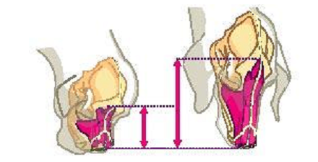
Des weiteren kann der Hund stereo riechen, dass heißt die Nase kann „links und
rechts“ differenzieren, ähnlich wie beim Sehen. Auf diese Weise kann der Hund auch
die Richtungsänderung der Spur beurteilen.
Zur weiteren Steigerung des Geruchsvermögens kann ein Hund in kurzen
Atemzügen bis zu 300-mal in der Minute atmen, so dass die Riechzellen ständig mit
„neuen Informationen“ versorgt werden.

Auch sei noch beim Hund das Vomeronasal-Organ zu erwähnen. Dies ist ein kleiner
Kanal der hinter den Schneidezähnen im Gaumen beginnt und auf dem Boden der
Nase verläuft. Auch hier befinden sich Riechzellen. Diese sind direkt mit dem
Riechhirn und dem Limbischen System verbunden. Wenn das Organ vom Hund
benutzt wird, sind beispielsweise Zähneklappern, Geräusche und Speichelfluss aus
dem Maul zu beobachten. Beim Menschen existiert dieses Organ in der
Embryonalzeit und bildet sich im Laufe der Entwicklung ganz zurück bzw. verbleibt
rudimentär.

5

Der Hundeführer:

Das Alter des Hundeführers ist völlig nebensächlich, diese Sportart kann von
frühester Jugend bis ins hohe Alter betrieben werden.
Gewisse Dinge sollten mitgebracht werden:
Dominanzverhältnis zwischen Hund und Hundeführer sollte geklärt
sein und eindeutig auf Seiten des Hundeführers liegen
Der Hundeführer sollte seine Emotionen im Griff haben
einen Plan für die Ausbildung besitzen
Einfühlungsvermögen vorweisen
und bereit sein viel Zeit auf zu bringen

Fährtenarbeit ist Fleißarbeit. Dies sollte jedem, der sich für diese Hundesportarbeit
entscheidet, bewusst sein. Er muss für dieses Hobby viel Zeit zur Verfügung stellen,
wenn er einen sicher arbeitenden Fährtenhund haben möchte.

Der Hund:

Von Geburt an benutzt der Hund seine Nase. Riechen ist der natürlichste Trieb des
Hundes, den er im Normalfall auch bis ins hohe Alter beibehält. Dadurch kann mit
jedem Hund Fährtenarbeit betrieben werden. Hierfür spielt weder die Größe noch die
Rasse eine gewichtige Rolle.
Man sollte aber bedenken, wenn man Fährte als Turniersport betreiben möchte, dass
das individuelle Riechvermögen eines Hundes unterschiedlich ist, abhängig von der
Nasenform, der Nasenauskleidung und dem Pigmentreichtum im Bereich der
Riechnerven.

Wie lernt ein Hund?
Wir hören immer das Schlagwort „Konsequenz“ bei einer erfolgreichen
Hundeausbildung. Konsequenz hat für uns Menschen oft einen bitteren
Beigeschmack. Dabei ist aber gemeint, dass Gebote und Verbote nicht nach
Stimmungssituationen variiert werden dürfen. Wenn bei uns Menschen diese
Spielregeln immer wieder verändert werden, mag es uns oftmals plausibel
erscheinen, ein Hund allerdings kann das nicht verstehen. Bei Hunden heißt
Konsequenz, ihn artgerecht und nach seinem Lernvermögen zu erziehen. Klares
Schwarz-Weiß (Ja – Nein) sollte das absolute Muss in der Ausbildung darstellen.
Idealerweise ist die Erziehung klar abzugrenzen. Ein Graudenken, wie bei uns
Menschen ist absolut zu vermeiden.

6
Die einfachste Art für den Hund etwas zu erlernen ist das „Lernen durch
Gewöhnung“. Bevor wir uns der Aufgabe des Lernens stellen, sollten wir uns im
Klaren sein, womit der Hund motiviert werden kann, damit ich dies dann auch richtig
und rechtzeitig einsetzen kann. Um dem zu entsprechen, muss ich die Belohnungen
dem Motivationsbereich des Hundes artgerecht auswählen.

Klassische Konditionierung - das Lernen durch Triebstimmungen und Gefühle:
Hier lernt der Hund auf verschiedene Situationen oder Reize mit einer bestimmten
Triebaktion zu reagieren. Das Anlegen der Fährtenleine oder des Fährtengeschirrs,
sowie der Abgangsstock können Auslöser für eine erhöhte Arbeitsbereitschaft sein.
Aus diesem Grund sollte auch die Vorbereitung des Hundes zum Ausarbeiten einer
Fährte immer ident sein. Es kommt beim Hund zu einer Rückkoppelung zwischen
inneren und äußeren Faktoren, die in ihm ein gewünschtes Verhalten auslösen. Ziel ist
es, für das Lernziel die nötige Motivation und Triebstimmung durch einen
entsprechenden Reiz zu schaffen.

Instrumentelle Konditionierung - das Lernen durch Tätigkeiten:
Dabei wird dem Hund beigebracht mit welchem Verhalten er von der Trieb-Reiz
Situation zu seinem Triebziel (Futter, Ruhe, Spielzeug) kommt. Durch eine
Koppelung zwischen äußerem Reizfaktor und einem vorgegebenen Triebziel führt
der Hund eine Instinkthandlung beziehungsweise ein vom Hundeführer gewünschtes
Verhalten aus. Durch das Erreichen des Triebzieles vollzieht der Hund einen
Lernprozess.

Was ist Trieb?
Trieb ist die innere Bereitschaft des Hundes eine Handlung auszuführen.
Wir unterscheiden dabei:

Meutetrieb
Beutetrieb
Jagdtrieb
Meidetrieb
Sexualtrieb

Bei der Fährtenarbeit und deren Ausbildung nutzen wir vor allem den Meute-, Beute-,
Meide- und Jagdtrieb. Richtig und gezielt eingesetzt kann die Ausbildung über jeden
einzelnen Trieb zum Ziel führen.

7

Meutetrieb:
Hierbei wird der Drang des Hundes seinen Führer zu suchen genutzt. Die Fährte
führt über den Menschen und seinen Eigengeruch und findet vor allem bei Welpen
und Junghunden Anwendung.

Vorteile:
Kann früh im Welpenalter begonnen werden.
Eigengeruch des Hundeführers ist eingeprägt.
Nachteile:
Hund orientiert sich vorwiegend am Individualgeruch und nicht an
der Bodenverletzung.
Hilfsperson wird benötigt.

Beutetrieb:
Um mit dem Beutetrieb arbeiten zu können, muss der Hund zuerst auf eine Beute
fixiert sein und vor dem Arbeiten in eine „Beuteekstase“ versetzt werden.

Vorteile:
Kann früh begonnen werden wenn der Hund auf Beute fixiert ist.
Benötigt keine Hilfsperson.
Nachteile:
Hund muss über einen gewissen Beutetrieb verfügen.
Hund neigt extrem zum Stöbern und Stürmen.

Jagdtrieb:
Der Jagdtrieb ist die natürlichste Art dem Hund das Fährten beizubringen. Dabei wird
vor allem und hauptsächlich der natürliche Selbsterhaltungsdrang angesprochen.
Dieser ist von Anfang an beim Hund aktiv.
Es gibt grundsätzlich 2 Arten damit zu beginnen - die Schleppfährte und die
Futterfährte.

Vorteile:
Der Aufbau kann im frühesten Welpenalter begonnen werden.
Benötigt keine Hilfsperson.
Hund lernt früh sich an Bodenverletzungen und Bodengerüchen
zu orientieren.

8

Nachteile:
Schleppfährte ist bald erschöpft, muss über Tupfspur bald durch
reine pflanzliche Duftspur ersetzt werden.
Sättigungsdrang kann bald erschöpft sein (überfütterte Hunde).

Meidetrieb:
Hund lernt über das Triebziel „Ruhe“ das Suchen.

Vorteile:
Ruhiges Arbeiten, da der Hund nicht durch Beute bestätigt wird.
Nachteile:
Hund kann durch zu heftige und übertriebene Einwirkungen und
Korrekturen die Fährte komplett meiden.

Wetter und Gelände

Die Geruchsentwicklung einer Fährte und die Dauer der Haltbarkeit sind stark
abhängig von den Witterungsbedingungen und der Bodenbeschaffenheit. Bei
günstigen Verhältnissen können Hunde eine Fährte, die auch Kilometer lang sein
kann, nach 48 Stunden noch problemlos ausarbeiten.
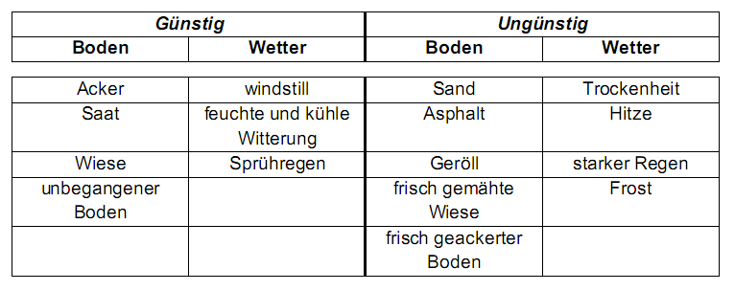
Wir sollten auch darauf achten, dass es durch Temperaturunterschiede,
Bodenwellen, Vegetation usw. zu Turbulenzen zwischen den Luftschichten am
Boden und den Luftschichten in ca. 30 cm Höhe kommen kann.

9

Diese Turbulenzen können sich auf die Ausarbeitung der Fährte auswirken.
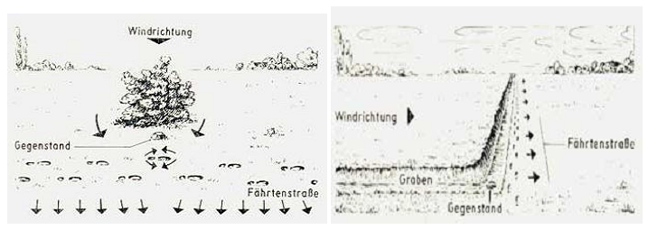
Auch sollte man wissen, dass es an windstillen Tagen durch Sonnenerwärmung zu
Luftbewegungen kommen kann. So werden durch die Sonne die höheren
Luftschichten erwärmt, während es in tieferen Lagen noch kalt ist. Die warme Luft
steigt auf und wird durch nachströmende kalte Luft ersetzt. Am Nachmittag läuft
dieser Prozess genau umgekehrt ab.
Auch andere Hindernisse im Gelände, wie Häuser, Scheunen, Bäume, Hecken,
Strommasten etc. wirken sich auf diese Luftströmungen aus.

Ausbildungsmaterial

Für die Ausbildung sollten folgende Utensilien vorhanden sein.

Abgangsstock:
vorzugsweise aus Holz, der beim Abgang an der linken Seite des Hundeführers
in den Boden gesteckt wird.

Fährtenleine:
10 m lange Leine aus Stoff oder Leder
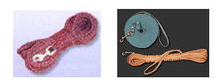

10

Kette oder Fährten-Suchgeschirr:

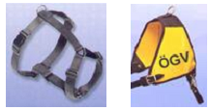 Suchgeschirr

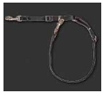 Böttchergeschirr

Gegenstände (lt. Prüfungsordnung):
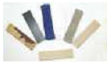

Länge: 10 cm, Breite: 2–3 cm, Dicke: 0,5-1 cm
Verschiedenste Materialien (z. B. Leder, Textilien, Holz)

Futterbrocken / Beutestück:

Die Futterbrocken sollen nicht zu groß sein, da der Hund nicht kauen sollte, um
den Fährtenfluss nicht zu unterbrechen. Jedoch beachte man, dass die Stücke
auch nicht zu klein sind, denn dann kann der Hund diese nicht richtig
aufnehmen und verliert das Interesse an der Fährtenarbeit. Man sollte immer
dasselbe Futter verwenden.

11

Die Fährtenarbeit

Der erfolgreiche Aufbau einer Fährtenarbeit und eines leistungsstarken
Fährtenhundes kann im Wesentlichen durch 2 Komponenten bestimmt werden.

Punkt 1: Das Wissen über die Ausbildung, die Weitsicht und Konsequenz in der
Ausbildung, sowohl des Hundeführers als auch des Fährtenlegers bzw.
Fährtentrainers.
Punkt 2: Die objektive Beurteilung der Fährtenarbeit mit entsprechenden
Schlussfolgerungen. Dazu ist es auch nötig jede Fährtenarbeit sorgfältig zu
dokumentieren (Fährtentagebuch, Fährtenskizze, Filmaufnahmen usw.)

Der Lern- und Leistungserfolg eines Fährtenhundes ist ganz gravierend von der
Qualität des Fährtentrainers / -legers abhängig. Auch ein richtiges Verhalten des
Hundeführers kann zu falschen Verknüpfungen führen.
Dazu ein Beispiel: Der Hundeführer lobt den Hund, obwohl dieser sich gar nicht am
Fährtenverlauf befindet.

Deshalb sind folgende Punkte vor dem Legen einer Fährte ganz besonders wichtig:
Geländebeurteilung (Bodenverhältnisse, Geländestruktur)
Vorheriges in Gedanken Festlegen des Fährtenverlaufes
Wetterbeurteilung (Windrichtung)
Festlegen gedachter Anhaltspunkte
Vorhandensein der richtigen Gegenstände
Beim Training – Mitführen der Bestätigungsobjekte (Futter,
Beute usw.)

Beim Legen der Fährte muss auf geeignetes Schuhwerk geachtet werden. Feste
grobstollige Schuhe hinterlassen starke Bodenverletzungen. Bei Gummistiefeln ist zu
beachten, dass dadurch der Individualgeruch des Fährtenlegers reduziert wird.
Turnschuhe oder leichtes Schuhwerk erschweren dem Hund das Suchen und sollten
deshalb, vor allem in der Aufbauphase vermieden werden.

Die gelegte Fährte ist ein Geruchskomplex, der aus folgenden Komponenten
besteht:
Mechanische Veränderungen des Bodens
Duftstoffe aus zerstörten Pflanzen und Mikroorganismen
(Milch- und Buttersäure)
Verwesungsgeruch von Kleinstlebewesen
Duftstoffe des Fährtenlegers (Haut und Schweißgeruch)

12
Bestandteile einer Fährte:

Abgang:
Der Abgang wird durch einen Stock, möglichst aus Holz, gekennzeichnet. Metall
Könnte eventuell beim Anmarsch des Fährtenlegers zum Ausgangspunkt zu
Verletzungen führen. Dieser Abgangsstock wird auf der linken Seite des
Fährtenlegers in den Boden gesteckt.

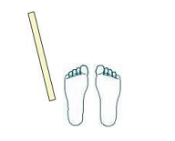

Man verweilt eine kurze Zeit (maximal 1 Minute) beim Abgang und beginnt in
normalem Schritt, ohne Schleifen oder Stampfen, mit dem Legen der Fährte.

Der Hund sollte beim Abgang ruhig angesetzt werden.

Das Einstellen des Hundes auf die Fährte sollte vom Hundeführer immer gleich
durchgeführt werden. (Zum Beispiel: das Anlegen des Suchgeschirres, das Ausrollen
der Fährtenleine, das Umleinen zum Fährtensuchen usw.)

Der Abgang sollte mindestens 2 Fährtenleinen von Straßen oder Wegen etc. entfernt
sein.

Schenkel:
Als Schenkel bezeichnet man die Strecke zwischen den einzelnen Winkeln,
beziehungsweise vom Abgang hin zum ersten Winkel und vom letzten Winkel zum
Endgegenstand. Schenkel können Geraden oder Bögen sein, welche aber auf alle
Fälle dem Gelände angepasst werden sollten.

Der erste Schenkel sollte als der längste angelegt werde, damit der Hund die
Möglichkeit hat sich auf das Geruchsbild und damit auf die Fährte einzustellen.

Die Schenkel sollten nicht zu knapp (Mindestabstand in etwa 2 Fährtenleinen)
parallel zu Straßen, Zäunen, Waldrändern oder dergleichen angelegt werden.

13

Der Bogen wird als Halbkreis ausgeführt, der mit einem rechten Winkel beginnt und
mit einem rechten Winkel endet. Für den Radius sollte das Maß von mindestens 3
Fährtenleinen (Durchmesser 60 Meter) herangezogen werden.

Um einen Schenkel gerade legen zu können, muss man sich zwei überschneidende
Bezugspunkte im Gelände suchen. Bezugspunkte sind 2 überschneidende nicht
bewegliche Objekte die in einer Entfernung im Gelände anvisiert werden. Dies
können Bäume, Turmspitzen, Strommasten, Gittermasten, Zaunpfähle, etc. sein.

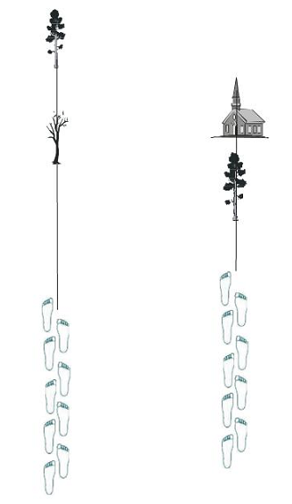

Winkel:
Bei einem Winkel kann es sich um rechte Winkel (90°) oder um Spitzwinkel (40° –
60°) handeln. Die Winkel sollten keine Abbruchstellen haben, genauso wenig wie
stärkere Bodenverletzungen, sondern zügig und gleichmäßig durchgetreten sein.

14

Bei einem Winkel ist auf Bezugspunkte zu achten.
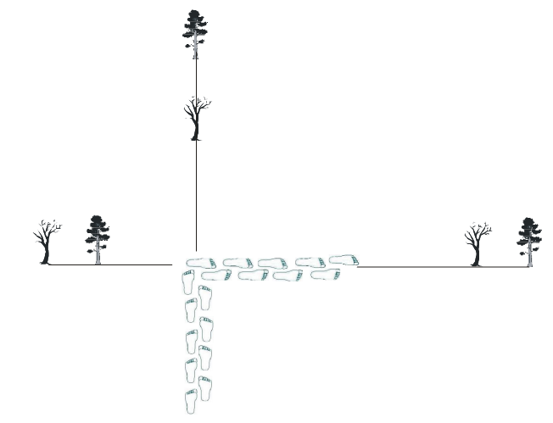

Gegenstände:
Gegenstände sollten ordentlich durch den Fährtenleger verwittert sein und die
vorgeschriebene Größe haben (Länge: 10 cm, Breite: 2–3 cm, Dicke: 0,5-1 cm). Das
Ablegen sollte gezielt in einem Trittsiegel erfolgen (nicht zu Boden werfen!).

Auch beim Ablegen des Gegenstandes sollte auf überschneidende Bezugspunkte
geachtet werden.
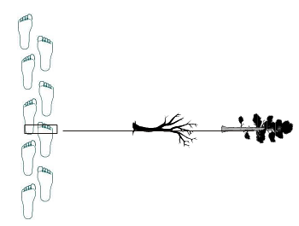
15

Die Gegenstände sollten auch nicht im Windschatten von Bäumen oder Sträuchern,
in Bodenvertiefungen, unmittelbar nach einem Bodenwechsel, auf Anhöhen oder
unmittelbar vor oder nach einem Winkel gelegt werden.

Verleitung:
Durch die Verleitung bildet sich für den Hund ein Mischgeruch, den der Hund lernen
muss zu unterscheiden. Sein Bestreben wird vorerst sein, der jüngeren Fährte zu
folgen, um sein Triebziel schneller zu erreichen.
Eine gewollte Verleitung im Gebrauchshundesport quert immer 2 Schenkel
idealerweise im rechten Winkel zum Fährtenverlauf (Achtung Bogen ist 1 Schenkel!).

Verleitungen sollten nicht unbedingt den 1. Schenkel und auch nicht den letzten
Schenkel queren.

Ungewollte Verleitungen (Wildwechsel, Spaziergeher, Wege usw.) lassen sich nicht
beeinflussen

Eine gewollte Verleitung kreuzt den Fährtenschenkel im rechten Winkel, ob dies mit
oder gegen den Fährtenverlauf passiert, ist nicht relevant, sollte jedoch bei einer
Veranstaltung immer gleich passieren 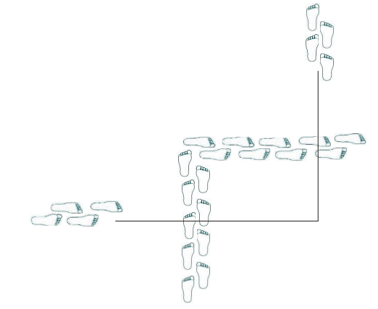
16

Der Fährtenplan:

Wie schon oben erwähnt sollte jede Fährte vom Beginn der Ausbildung an
dokumentiert werden (Fährtenprotokoll), um den Verlauf und Aufbau zum
leistungsstarken Fährtenhund objektiv verfolgen zu können. Aus diesem Grunde
sollte ein Fährtenbuch geführt werden, welches auch einen entsprechenden
Fährtenplan, je nach Ausbildungsstand, beinhaltet.

Auch beim Legen von Fährten, egal ob Prüfung oder Turnier, ist ein gut
ausgebildeter Fährtenleger verpflichtet einen Fährtenplan dem überprüfenden
Richter vorzulegen.

Was soll nun ein Fährtenplan alles enthalten:

Windrichtung
Wetter (Sonne, Regen, Frost, Wind)
Bodenbeschaffenheit (Wiese, Acker mit oder ohne Bewuchs)
Beginn des Legens
Beginn der Ausarbeitungszeit
Zeit der Verleitung
Bezeichnung des Fährtengeländes (Geländenummer)
Name des Fährtenlegers
Länge der Fährte (Anzahl der Schritte)
Verlauf der Fährte (Fährtenskizze) mit Bezugspunkte
Abgang – Ende der Fährte (Endgegenstand)
Gegenstände mit Bezugspunkten
Bodenwechsel
Überquerungen, Verleitungen (mit Bezugspunkten)

Auf der nächsten Seite befindet sich ein Beispiel, wie ein Fährtenplan aussehen
kann.

17
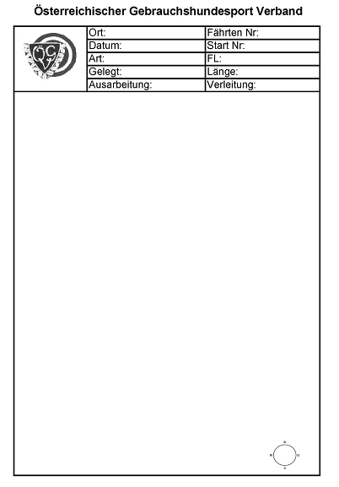

18

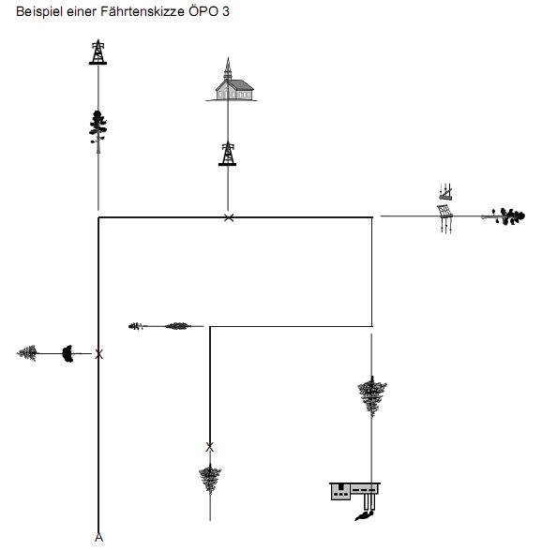
19

Fährtenprotokoll

Schon ab dem Beginn des Aufbaues eines Hundes zum Fährtenhund, ist es sinnvoll
und empfehlenswert sich ein Fährtenprotokoll anzulegen. Damit kann der
Erfolgsverlauf dokumentiert werden und somit Fehler und Schwächen gezielt
korrigiert werden.
Hier ein Beispiel, wie ein solches Fährtenprotokoll aussehen kann.

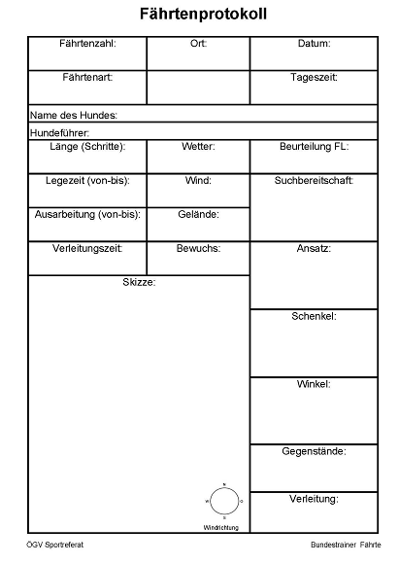 20

Theoretische Unterlagen

Hier einige Beispiele, wie die Felder im Fährtenprotokoll ausgefüllt werden können.

Fährtenzahl: Fährtenart:
Nummerierung der gelegten Quadrat, Dreieck, Kreis etc.
Fährten Eigenfährte
Fremdfährte

Beurteilung Suchbereitschaft
(Eigene Verfassung): (Allgemeiner Eindruck Hund):
wenig Zeit lustlos
hoch konzentriert zu schnell / langsam
ungenau unregelmäßiges Tempo
motiviert hektisch
konzentriert
in Ordnung

Ansatz: Schenkel:
zu schnell / langsam faselt
geht nicht weg stöbert
lustlos abgelenkt
in Ordnung pendelt
sehr gut unkonzentriert
in Ordnung
Neuansatz notwendig

Winkel Gegenstand:
kürzt ab zu weit
überläuft und kreist schräg
nach Winkel hohe Nase auf dem Gegenstand
nach Winkel erhöhtes Tempo überlaufen
nimmt Winkel ohne Hilfe nicht berührt
an aufgenommen
in Ordnung in Ordnung

Verleitung (auch natürliche):
nicht angenommen
sichert sich ab
angenommen
Tempoänderung
in Ordnung

21

Lernmethoden

Wie im gesamten Hundesport gibt es eine Vielzahl an Möglichkeiten einem Hund das
Fährten beizubringen. An dieser Stelle einige Beispiele, wie ein Hund zu einem
sicheren leistungsstarken Fährtenhund ausgebildet werden kann.

Beispiel 1: Aufbau eines Hundes im Welpenalter:
Hund wird von einer zweiten Person festgehalten und darf zusehen, während der
Hundeführer ein kleines Quadrat in der Größe von 2 x 2 Meter austritt und darin
Futterstücke verstreut. Anschließend darf der Hund das Futter aufnehmen, wobei bei
hörbarer Nasentätigkeit oder Futteraufnahme das Kommando „Such“ dazugegeben
werden kann. Sollte der Hund das Quadrat verlassen wird nicht sofort eingewirkt,
sondern ein Futterstück zwischen die Hinterläufe des Hundes geworfen, sodass sich
dieser bei selbstständigem umkehren wiederum selbst bestätigt. Bevor das letzte
Futter aufgefunden und aufgefressen wurde, wird der Hund sanft vom Hundeführer
aus dem Quadrat herausgenommen. Dadurch wird eine Steigerung des Triebes auf
die Fährtenarbeit erreicht.

Steigerung und Festigung erreicht man durch:
Zerkleinerung des Futters.
„Verstecken“ des Futters, Futter wird in Erde gesteckt
(Setzeisen verwenden)
Hund schaut beim Legen nicht mehr zu
Grundstellung vor der Ausarbeitung
Abänderung der Figur (Dreieck, Rechteck, Kreis)
Liegezeit der ausgetretenen Fährte

Beispiel 2: Erlernen eines Winkels:
Voraussetzung der Hund sucht Trittsiegel für Trittsiegel das Futter darin ab. Liegt das
Futter in der Spitze des Trittsiegels, so muss der Hund den gesamten Trittsiegel
absuchen um zum Erfolge zu gelangen, liegt das Futter am Fersenende, muss der
Hund intensiv und mit tiefer Nase den Boden absuchen. Hier gehen die Meinungen,
wo das Futter liegen sollte, weit auseinander. Eine Mischform ist wohl immer das
Beste.

Wichtig ist beim Erlernen eines Winkels, dass es zu keiner Unterbrechung (Abriss)
kommen darf.

22
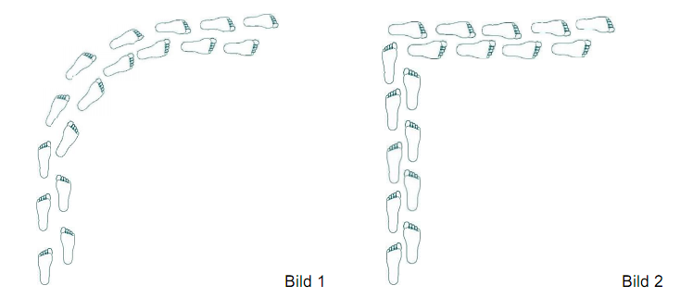

Zuerst wird der Winkel in einem Bogen (Bild: 1) ausgeführt, wobei dieser immer
kleiner und enger wird, bis wir zum richtigen rechten Winkel (Bild: 2) kommen.

Beispiel 3: Erlernen des Abgangs:
Zum Erlernen des Abganges kann es hilfreich sein, den Abgang als Dreieck
auszutreten. Danach beginnt man mit kurzen Schritten, etwa 10 – 15 Meter, wobei
nicht gescharrt oder geschliffen werden darf, und geht dann mit normaler Schrittlänge
weiter.

23
